Análisis causal
Objetivo: identificar y comprender las causas que provocan un resultado, ya sea negativo o positivo. Con la finalidad de eliminar los resultados indeseables y propiciar la ocurrencia de las condiciones que conducen a resultados positivos.

Diagrama de flujo

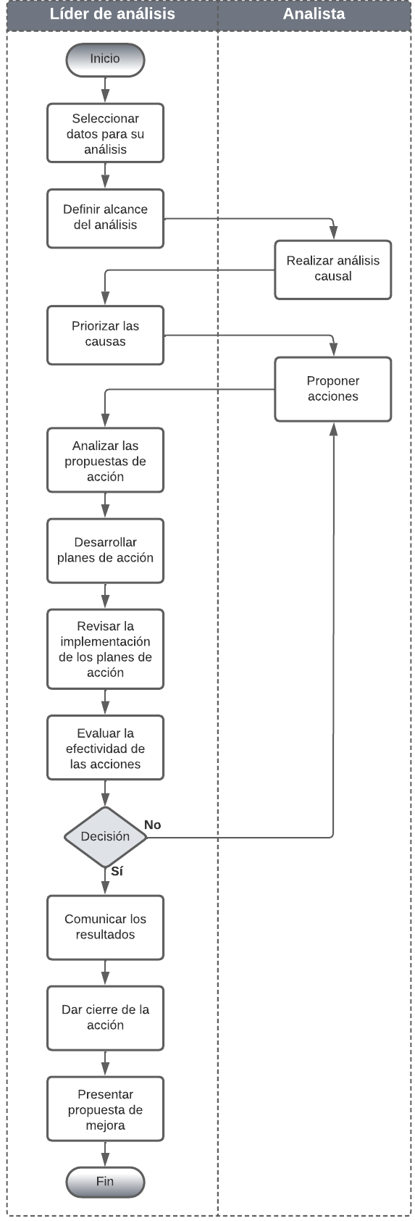
Nota: se tiene la versión del diagrama en VSDX para poder editar el diagrama.

Descripción general del procedimiento

Dueño de procedimiento | Líder de proyecto
Políticas | - Los siguientes criterios determinan, de acuerdo con el resultado, cuándo se debe realizar un análisis causal:  - Resultados negativos (problemas):  - Cualquier problema reportado por el cliente.  - Definición incorrecta de los requisitos.  - Defectos reportados por el cliente o usuarios finales.  - Desviaciones significativas establecidas en el plan de mediciones.  - Resultados positivos (éxito):  - Logro de la entrega del 10% del proyecto o iteración antes de lo planificado.  - No hubo defectos registrados en las pruebas internas.  - El análisis causal se deberá llevar a cabo mediante los siguientes métodos de análisis establecidos:  - Causa-efecto (Ishikawa).  - Los 5 Porqués.  - Deberán de cumplir con las responsabilidades asignadas según su rol en el análisis causal, que son los siguientes:  - Líder de análisis: responsable de coordinar el análisis y debe tener autoridad para aprobar las acciones a realizar.  - Analista: tiene que ser especialista en el tema que se va a tratar, encargado de generar ideas para determinar las causas y proponer acciones para abordarlas.  - Si las acciones a implementar en casos de resultados positivos (éxitos) no pueden llevarse a cabo durante el proyecto, se deberá generar una solicitud de mejora para implementarlas en un proyecto piloto y así evaluar su eficacia.
Entradas | - Resultado negativo (problema)  - Resultado positivo (éxito)
Criterio de entrada | Los resultados identificados son de acuerdo con los criterios establecidos en la política de este procedimiento.
Salidas | - Análisis de las acciones implementadas de acuerdo con el plan de acción definido.  - Solicitud de mejora.
Criterio de salida | Este proceso se considera concluido cuando se haya evaluado de manera positiva la efectividad de las acciones correspondientes y se haya generado una solicitud de mejora que consideré dichos resultados.
Herramientas | - FT-Análisis causal  - FT-5 porqués  - RG-Seguimiento a desviaciones
Métricas | Ninguna

Actividades

Paso | Actividad | Descripción | Salida | Rol
 | Seleccionar datos para su análisis | Seleccionar los resultados que tienen que analizarse de acuerdo con los criterios establecidos en la política de este procedimiento.  Identificar el método de análisis que se va a utilizar. | Problema o éxito identificado | Líder de análisis
 | Definir alcance del análisis | Para definir el alcance, es necesario incluir:  - La descripción del problema o éxito (resultado positivo) que se analizará. Está descripción debe indicar claramente el efecto indeseado o deseado que se va a abordar.  - Identificar a los participantes y su rol en el análisis. Al seleccionar a los participantes, se debe considerar a aquellos que tienen una comprensión más amplia del resultado seleccionado y a quienes son responsables de llevar a cabo la tarea.  Una vez identificados los participantes, se les convocará para realizar el análisis. | Descripción del problema o éxito a analizar en la herramienta de análisis.  Registro de participantes en la herramienta de análisis  Cita en calendario | Líder de análisis
 | Realizar análisis causal | Reunir la información relevante sobre el resultado selecciona que se someterá al análisis, dicha información puede ser de una lluvia de ideas o usar el método de análisis 5 porqués.  Examinar cada causa potencial con profundidad para identifica si contribuye al problema o éxito identificado. | Causas registradas en la herramienta de análisis. | Analista
 | Priorizar las causas | Establecer la importancia relativa de cada causa identificada para centrar las acciones en éstas. | Registro de la prioridad de las causas en la herramienta de análisis | Líder de análisis
 | Proponer acciones | Con base en el análisis, se deben proponer acciones específicas para abordar las causas. Para ello, se debe identificar lo siguiente:  - Descripción de las acciones propuestas.  - Estimar del tiempo, costo y recursos necesarios para ejecutar las acciones.  Las acciones se registran en la tabla nombrada “Propuestas de acción” del formato correspondiente, de acuerdo con el método de análisis utilizado. | Acciones propuestas registradas en la herramienta de análisis | Analista
 | Analizar las propuestas de acción | Analizar las propuestas de acción y determinar cuáles se implementarán. Esta decisión depende factores como el costo, afectaciones en el cronograma del proyecto y recursos disponibles. | Acciones identificadas a implementar | Líder de análisis
 | Desarrollar planes de acción | Desarrollar los planes de acción de las propuestas seleccionadas. Se deberá de establecer lo siguiente:  - Descripción de la acción  - Responsable de implementar la acción  - Fecha en que se planea que quedé resuelta la acción  Esto se registra en el documento de seguimiento a desviaciones | Acciones planeadas en el documento “seguimiento a desviaciones” del proyecto | Líder de análisis
 | Revisar la implementación de los planes de acción | Ejecutar el plan de acción y registrar el seguimiento de la implementación de acuerdo con lo planeado. | Registro del seguimiento de la acción en el documento de seguimiento a desviaciones en el apartado “seguimiento”. | Líder de análisis
 | Evaluar la efectividad de las acciones | Se analizan los resultados de las acciones implementadas para determinar su eficacia, es decir, si han eliminado el problema en el caso de los resultados negativos (problemas) y si han propiciado la ocurrencia del resultado positivo (éxito).  En el documento nombrado “seguimiento a desviaciones” en la columna nombrada “¿Fue exitosa” se indica sí o no y se registran los resultados en la columna “comentarios”?  Cualquier modificación a los documentos por la implementación debe ser resguardada en el repositorio del proyecto, de acuerdo con lo establecido en el documento “Administración de datos”. | Resultados de la evaluación de las acciones registradas en el documento seguimiento a desviaciones, en la columna nombrada “comentarios”. | Líder de análisis
 | Comunicar los resultados | Una vez realizado la evaluación de las acciones se comunican los resultados a los participantes del análisis.  ¿Las acciones dieron los resultados esperados?  Sí, continuar al paso 11.  No, ir al paso 5. | Correo electrónico | Líder de análisis
 | Dar cierre de la acción | Una vez evaluada la eficacia se formaliza el cierre de la acción, se registrará lo siguiente:  -Fecha de cierre real de la acción.  -Estado de la acción a cerrada. | Registro del cierre de la acción en el documento seguimiento a desviaciones | Líder de análisis
 | Presentar propuesta de mejora | Presentar una propuesta de mejora siguiendo el formato de solicitud establecido. La propuesta busca introducir cambios que hayan demostrado ser eficaces para resolver problemas y propiciar resultados positivos (éxito). El objetivo es implementar estos cambios a nivel organizacional para que otros proyectos se beneficien de estas mejoras. | Solicitud de mejora | Líder de análisis

Guías de adaptación
Sirven para adaptar una actividad o plantilla al procedimiento estándar por solicitud del cliente, y solo para ese caso, dando así flexibilidad al procedimiento.

No. | Número de actividad | Guía de adaptación
1. | No hay | No hay

2.

Información del documento

Historial de versiones

Si se tiene un sistema de gestión de versiones eliminar este apartado.

Fecha | Versión | Descripción | Autor
dd/mm/aaaa | 1.0 | Creación del procedimiento | Nombre y apellido
 | Número de la versión v.v. | Descripción de los cambios realizados en el documento

